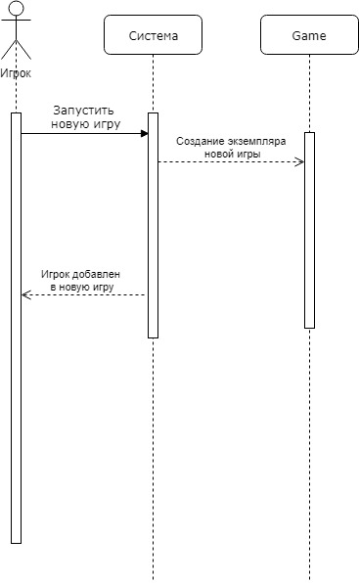

Диаграмма последовательностей «Создать новую игру»

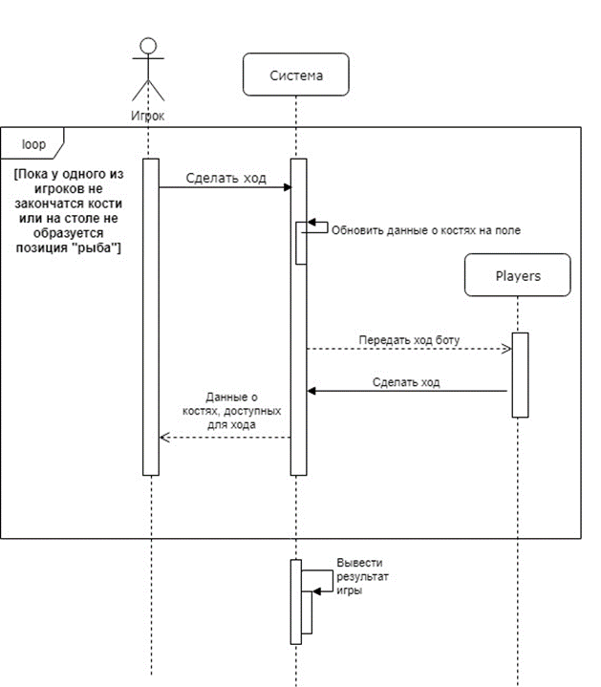

# Диаграмма последовательностей «Играть»

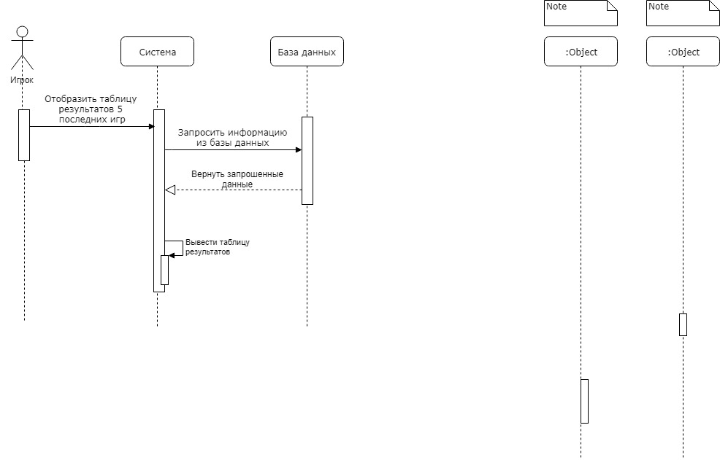

Диаграмма последовательностей «Посмотреть таблицу пяти последних игр»